Diocesi di
Assisi – Nocera Umbra – Gualdo Tadino

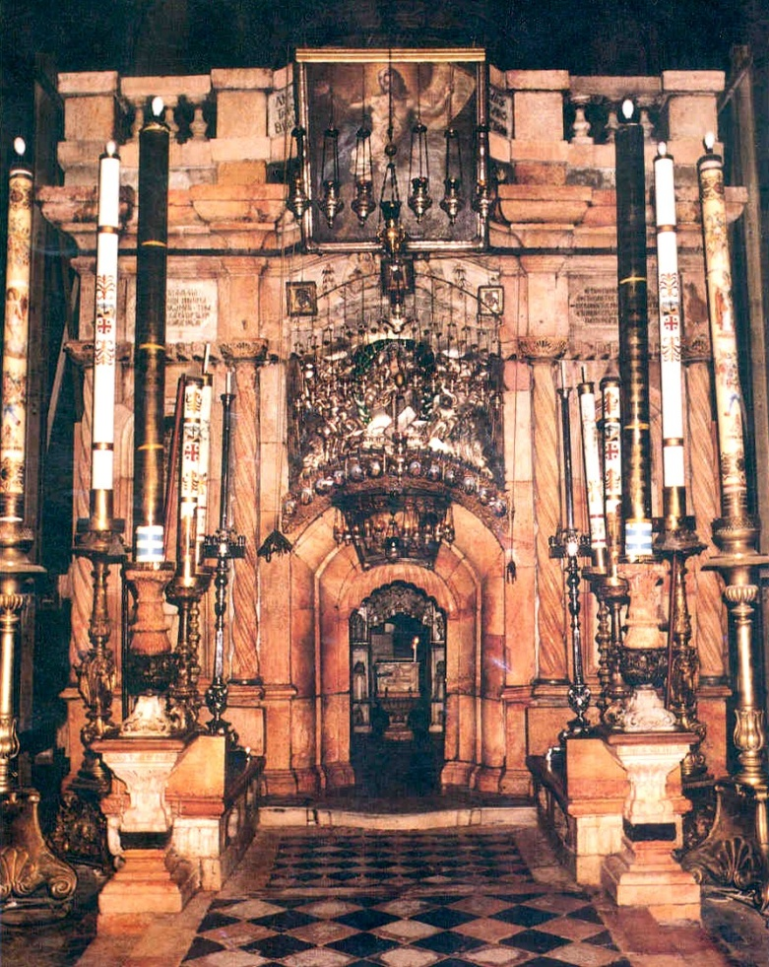

LA STORIA BIBLICA

Schemi Biblici - 6
Dal Vangelo di Luca: In quei giorni un decreto di Cesare Augusto ordinò che si facesse il censimento di tutta la terra. Questo primo censimento fu fatto quando Quirinio era governatore della Siria. Tutti andavano a farsi censire, ciascuno nella propria città. Anche Giuseppe dalla Galilea, dalla città di Nazaret, salì in Giudea alla città di Davide, chiamata Betlemme; egli apparteneva infatti alla casa e alla famiglia di Davide. Doveva farsi censire insieme con Maria sua sposa, che era incinta (Lc 2,1-5)
Nell'anno quindicesimo dell'impero di Tiberio Cesare, mentre Ponzio Pilato era governatore della Giudea, Erode tetrarca della Galilea, e Filippo, suo fratello, tetrarca dell'Iturèa e della Traconìtide, e Lisània tetrarca dell'Abilène, sotto i sommi sacerdoti Anna e Caifa, la parola di Dio venne su Giovanni, figlio di Zaccaria, nel deserto. Egli percorse tutta la regione del Giordano, predicando un battesimo di conversione per il perdono dei peccati, com'è scritto nel libro degli oracoli del profeta Isaia: Voce di uno che grida nel deserto: Preparate la via del Signore, raddrizzate i suoi sentieri!» (Lc 3,1-4).

La storia è il luogo privilegiato della manifestazione di Dio, perciò il Dio della Bibbia è il Dio della storia, non il dio della natura, come lo erano gli dei pagani. Sulle strade del cammino umano Dio diventa nostro compagno di viaggio. Rivelandosi a Mosè ha detto di sé: «Io sono il Dio di tuo padre, il Dio di Abramo, il Dio di Isacco,il Dio di Giacobbe» (Es 3, 6). Il suo nome è Iahweh, cioè “colui che è presente “(Es 3, 14s). Con questi incontri con patriarchi, profeti, re, imperatori e governanti possiamo fissare addirittura le date con più o meno precisione. La più grande manifestazione storica di Dio è però l’Incarnazione del suo Figlio che è venuto a mettere la sua tenda fra noi come vero uomo. I due brani riportati fanno riferimento ad eventi e personaggi di Palestina e di Roma che hanno incrociato la venuta di Cristo al mondo e l’inizio della sua attività salvifica annunciata dal Battista .

La Bibbia si presenta come un grande libro di storia costruita da Dio e dai suoi vari collaboratori umani, ma anche inquinata dalla cattiveria umana che ha ostacolato l’azione di Dio e ha causato enormi disastri. Inizia con la creazione nel libro della Genesi (1-2) e termina con la nuova creazione alla fine dei tempi, quando Dio farà nuove tutte le cose, come è scritto nel Libro dell’Apocalisse (Ap 21,5). Dentro questi limiti estremi c’è tutta la storia del popolo di Dio, sia quello dell’antico Israele, sia quello cristiano della Chiesa fondata da Gesù.

La vera e propria storia inizia con Abramo che possiamo fissare, con relativa precisione. all’inizio del 18° secolo nell’ambiente dell’Antico Impero Babilonese. Intorno al 1780 a.C. Abramo emigra nella terra di Canaan con la sua famiglia e inizia la storia dei Patriarchi: Isacco e Giacobbe-Israele. Giacobbe scese in Egitto insieme alla sua numerosa famiglia (70 persone) e al suo bestiame per sfuggire alle frequenti carestie della Palestina. I discendenti di Giacobbe, divisi ormai in 12 tribù, vi rimasero per più di 400 anni, fino al regno del Faraone Ramses II (1290-1224) che li ridusse in schiavitù. La ribellione e la fuga furono organizzate da Mosè. Gli ebri attraversarono la penisola sinaitica; un cammino difficile, che durò circa quarant’anni. Solo Giosuè li riportò nella terra dei padri facendo loro attraversare il fiume Giordano.

Le tappe successive furono:
La conquista della terra con Giosuè e i Giudici (1180-1000);
l’instaurazione della monarchia, prima con Saul e poi con Davide e i suoi successori (1030-587);
l’esilio babilonese dopo la conquista di Nabucodonosor e la prima distruzione di Gerusalemme (587);
La conquista di Babilonia da parte del re persiano Ciro segnò la fine dell’esilio babilonese (538), ma ci vollero molti anni perché gli esuli tornassero in patria e ricostruissero la loro nazione.
Dopo la conquista di Alessandro Magno (323), la Palestina passò sotto il dominio dei Seleucidi, che vollero imporre con la forza la religione pagana ai giudei, scatenando la rivoluzione dei fratelli Maccabei (150 - 63).
Pompeo, generale romano, conquistò la Palestina, che divenne suddita di Roma (63 a. C.).
Durante la dominazione romana nacque Gesù Cristo e iniziò l’era cristiana (1-30 d.C.).
Dopo la risurrezione e l’ascensione di Gesù gli apostoli diffusero il Vangelo nel mondo allora conosciuto, affrontando disagi e persecuzioni (31-100).
Tra il 50 e il 100 d.C. furono composti gli scritti cristiani contenuti nella Bibbia.

